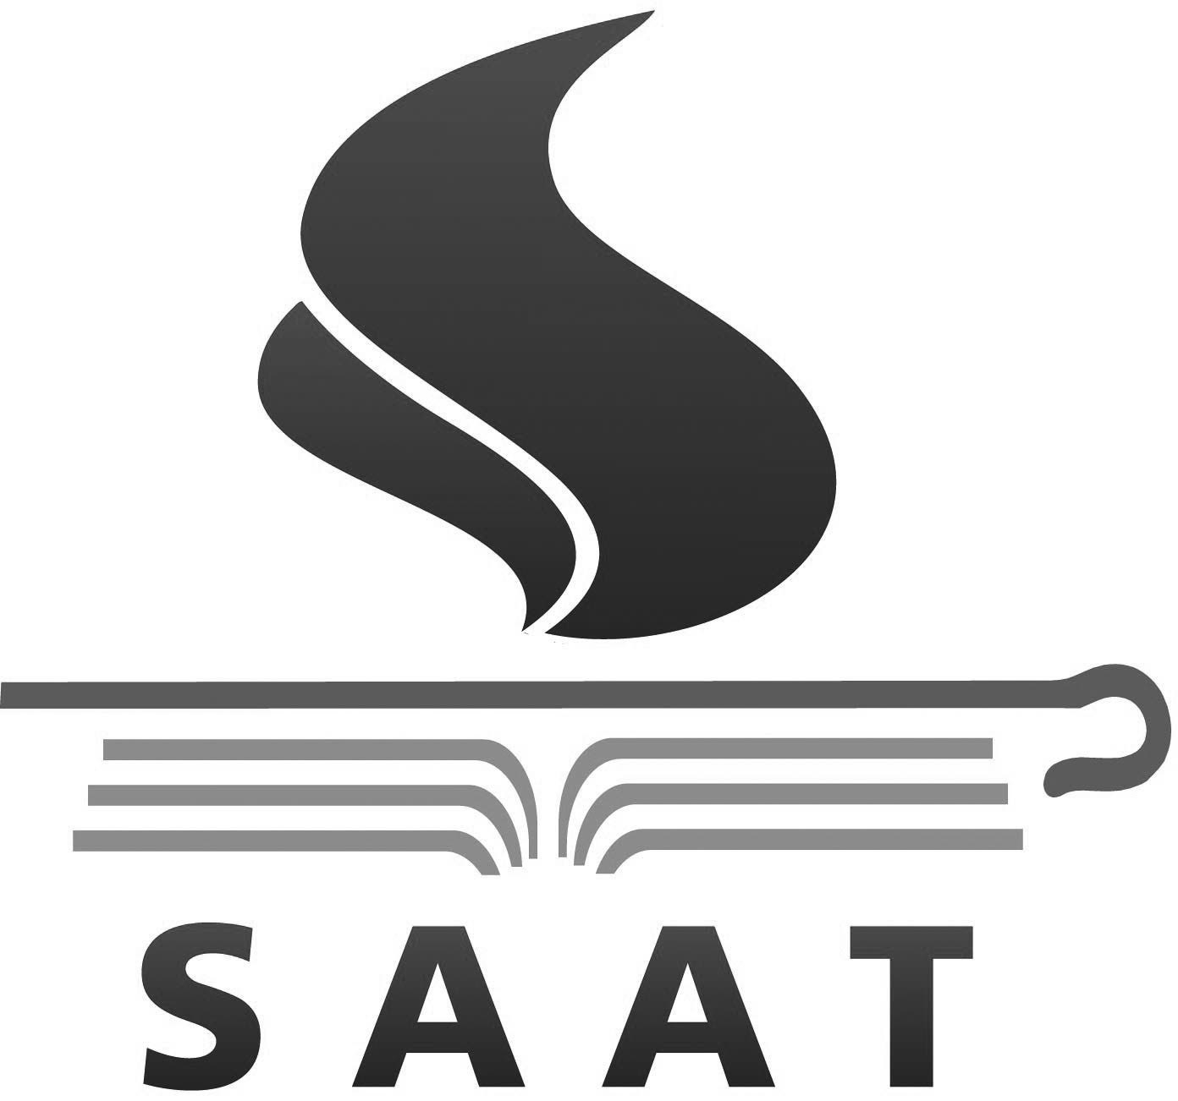
Veritas: Jurnal Teologi dan Pelayanan 18, no. 1 (2019): 1-4
Copyright © VERITAS: Jurnal Teologi dan Pelayanan
pISSN: 1411-7649; eISSN: 2684-9194
DOI: 10.36421/veritas.v18i1.326
Submitted: 26 Agustus 2019/Revised: 15 Oktober 2019/Accepted: 20 November 2019

Judul Berisi Masalah, Metode, dan Hasil Penelitian serta Hindari Penggunaan Singkatan atau Akronim (16pt Bold)

Title Contains Research Problems, Methods, and Results and also Avoid the Use of Abbreviations or Acronyms (16pt Bold)

Penulis pertama,^{1)*} Penulis kedua,²⁾ Penulis ketiga³⁾

¹⁾ Lembaga atau institusi penulis pertama, kota

²⁾ Lembaga atau institusi penulis kedua, kota

³⁾ Lembaga atau institusi penulis ketiga, kota

^{*)} Korespondensi: alamat surat elektronik

Abstrak: Abstrak berisi ulasan singkat mengenai alasan mengapa penelitian dilakukan, pendekatan atau metode yang dipilih, hasil-hasil penting dari penelitian, dan kesimpulan utama. Penempatan abstrak di halaman pertama artikel, di bawah judul dan baris kepemilikan. Abstrak ditulis dalam bahasa Indonesia dan Inggris. Untuk naskah dalam bahasa Inggris, tidak diperlukan abstrak dalam bahasa Indonesia. Abstrak disajikan dalam satu paragraf dengan jumlah 100-250 kata. Penulis harus memastikan tidak ada kesalahan ejaan, tata bahasa, dan ungkapan dalam bahasa yang digunakan. Idealnya abstrak mengandung masalah pokok dan/atau tujuan penelitian, serta menunjukkan pendekatan atau metode yang dipakai untuk memecahkannya, dan menyajikan temuan penting, simpulan, serta implikasi hasil penelitian. Selain judul, abstrak menjadi hal yang paling penting untuk menggerakkan pembaca serta penyunting dan penelaah agar tertarik untuk membaca lebih lanjut dan menilai artikel tersebut.

Kata-kata kunci: terdiri dari 3-8 kata-kata yang dipakai untuk mengindeks isi artikel dan tiap kata dipisah dengan koma (,)

Abstract: An abstract is a brief review of the reasons for the study, the approach or method chosen, the important results of the study, and the main conclusions. The abstract is placed at the beginning of the article under the title and byline. The abstract is written in Indonesian and English. For articles in English, abstracts are not required in Indonesian. Abstract are presented in one paragraph with a total of 100-250 words. Authors must ensure there are no spelling, grammatical, and idiomatic errors in the language used. Ideally the abstract contains the main problem and/or research objectives, and shows the approach or method used to solve it, and presents important findings, conclusions, and implications of the research results. Aside from the title, the abstract becomes the most important thing to move readers, editors and reviewers to be interested in reading further and evaluating the article.

Keywords: consists of 3-8 words used to index the contents of the article and separated by coma (,)

PENDAHULUAN

Pendahuluan berisi latar belakang dan perkembangan penelitian atau teori terdahulu untuk membandingkan dengan penelitian yang dilakukan saat ini sehingga terlihat rumpang antara teori atau hasil penelitian terdahulu dengan keadaan saat ini atau yang diharapkan. Dalam hal inilah akan terlihat signifikansi penelitian yang dilakukan serta kebaruan (novelty) yang memberikan sumbangsih pada dunia keilmuan. Oleh sebab itu pendahuluan harus memaparkan dengan jelas masalah penelitian yang akan diselesaikan, sejumlah pertanyaan penelitian, serta tujuan penelitian yang dituliskan dalam bentuk pernyataan hipotesis. Selain itu, pendahuluan juga berisi informasi umum tentang variabel yang akan diteliti. Terminologi atau kata-kata khusus bersifat teknis yang akan sering digunakan dalam tulisan juga harus diberikan penjelasan yang cukup mengenai definisinya.

TELAAH LITERATUR
Untuk menunjukkan kesenjangan atau perbedaan antara temuan penelitian yang berbeda mengenai topik yang sama sehingga tampak jelas kontribusi penelitian saat ini, mulailah dengan melakukan telaah literatur terkini dan menyintesis permasalahannya. Memberi pengakuan atas penelitian terdahulu serta menegakkan orisinalitasnya sangat penting untuk mendukung gagasan dan argumentasi penulis. Paragraf yang baik tidak mengutip pustaka sebagai kalimat pertama, melainkan memperlihatkan gagasan utama penulis yang tertuang di dalam kalimat pertama. Telaah literatur adalah kajian atas penelitian sebelumnya yang dilakukan oleh peneliti lainnya yang relevan dengan penelitian yang sedang dibahas. Bagian ini jangan diisi dengan berbagai teori dasar dan definisi yang berasal dari buku teks. Telaah literatur yang baik menjelaskan kondisi terkini topik yang sedang dibahas dan secara kritis mengevaluasi kualitas dari penelitian sebelumnya, baik kelebihan maupun kekurangannya. Usahakan merujuk pada artikel yang terbit di jurnal yang sangat bereputasi di bidang yang terkait.

Subjudul Level Kedua
Subjudul level kedua menggunakan huruf tebal dengan letak di tengah. Judul diusahakan dalam satu halaman dengan teks. Jika terletak di bawah halaman, pindahkan ke halaman berikutnya. Di atas dan di bawah subjudul sisipkan satu baris kosong.

Subjudul Level Ketiga
Subjudul level ketiga menggunakan huruf biasa tidak tebal dengan letak di tengah. Judul diusahakan dalam satu halaman dengan teks. Jika terletak di bawah halaman, pindahkan ke halaman berikutnya. Di atas dan di bawah subjudul sisipkan satu baris kosong.

Subjudul Level Keempat
Subjudul level keempat menggunakan huruf biasa tidak tebal dan italik dengan letak di tengah. Judul diusahakan dalam satu halaman dengan teks. Jika terletak di bawah halaman, pindahkan ke halaman berikutnya. Di atas dan di bawah subjudul sisipkan satu baris kosong.

METODOLOGI PENELITIAN

Metodologi menggambarkan apa yang telah dilakukan penulis untuk menjawab pertanyaan penelitian. Jangan mengutip definisi konsep metodologi penelitian jikalau metode itu sudah umum diketahui. Menyitasi hanya dilakukan jika desain penelitian sangat spesifik, bukan yang sudah menjadi pengetahuan umum.
Pemilihan metode kuantitatif maupun kualitatif bergantung pada tujuan akhir yang ingin dicapai. Untuk metode kuantitatif hal yang perlu dijelaskan adalah responden, sampel, alat ukur dan prosedur penelitian. Untuk metode kualitatif tidak ada alat ukur, hanya ada responden, sampel dan prosedur penelitian. Selain kedua metode ini, juga ada metode gabungan kuantitatif-kualitatif. Prosedur penelitian menjelaskan cara dan tahapan untuk melakukan penelitian.

Catatan Kaki
Cara penulisan sitasi berupa catatan kaki yang mengikuti ketentuan Turabian edisi ke-8. Nomor catatan kaki diletakkan sesudah tanda baca, kecuali jika memakai dash—diletakkan sebelum dash. Ada dua cara pengutipan sumber, bergantung dari panjangnya. Jika panjang kutipan empat baris atau kurang, “sisipkan dalam teks dan pakai tanda kutip.” Jika panjangnya lima baris atau lebih, pisahkan sebagai blok kutipan tersendiri.

Research approaches are plans and the procedures for research that span the steps from broad assumptions to detailed methods of data collection, analysis, and interpretation. This plan involves several decisions, and they need not be taken in which they make sense to us and the order of their presentation here. The overall decision involves which approach should be used to study a topic.

HASIL PENELITIAN

Hasil adalah bagian inti artikel yang menyajikan data hasil penelitian yang ditemukan dan disusun dalam ilustrasi (tabel, gambar, foto, denah, atau diagram). Pilihlah jenis ilustrasi yang paling tepat dan sesuai untuk menjelaskan data hasil penelitian. Dari data yang telah terkumpul, hasilnya dirangkum dengan menambah ringkasan dan contoh yang representatif. Kesalahan yang paling umum terjadi ialah prosa berulang yang sudah jelas bagi pembaca dari pengamatan tabel dan gambar. Contoh penggunaan ilustrasi dapat dilihat berikut ini.

Tabel 1 Nama tabel
Kolom 1 | Kolom 2 | Kolom 3 | Kolom 4 | Kolom 5
A | C | E | G | I
B | D | F | H | J
Sumber: Cantumkan langsung sumber rujukan jika berasal dari sumber lain dengan format sitasi sama dengan catatan kaki.

Gambar 1 Nama ilustrasi gambar. Cantumkan langsung sumber rujukan jika menggunakan sumber karya orang lain. Format sitasi sumber sama dengan catatan kaki.

Sajikan hasil dengan data-data yang signifikan secara singkat, jelas dan akurat. Hasil penelitian dijelaskan kepada pembaca dengan menggunakan kalimat yang lugas, tidak dengan menyalin ulang data dalam ilustrasi. Di bagian ini hasil penelitian dilaporkan saja tanpa diskusi lebih lanjut mengapa hasilnya demikian.

DISKUSI HASIL PENELITIAN

Diskusi berisi pembahasan hasil penelitian dan implikasinya. Panjangnya bagian ini minimal 40% dari seluruh tulisan. Jangan mengulangi apa yang telah dipaparkan dalam kajian pustaka atau hasil penelitian. Hasil penelitian harus dikaitkan dengan pertanyaan yang diajukan di bagian pendahuluan. Penulis harus menunjukkan bagaimana menafsir informasi yang terkumpul selama penyelidikan, bagaimana hubungan antara fakta yang teramati selama penyelidikan ini dengan teori atau kajian terdahulu. Tujuan utama bagian diskusi hasil penelitian adalah memberikan argumentasi dan pembelaan intelektual yang kuat terhadap hasil penelitian. Penulis harus memperlihatkan interaksi yang cukup dengan teori, kajian atau penelitian yang sudah ada sebelumnya, dengan menyatakan setuju atau memiliki pendapat yang berbeda dengan karya yang terbit sebelumnya itu. Argumen yang diberikan dapat berupa teori atau hasil penelitian orang lain yang bersifat mendukung.

KESIMPULAN DAN SARAN

Kesimpulan berisi rangkuman kontribusi penting dari hasil penelitian dan implikasi-implikasinya. Kesimpulan harus selaras dengan pernyataan tujuan penelitian. Kesimpulan tidak perlu dibuat dengan cara penyajian nomor atau butir-butir. Implikasi temuan dan usulan saran untuk penelitian lebih lanjut harus berkaitan dengan hasil penelitian, atau dengan kata lain tidak mengada-ada.

DAFTAR KEPUSTAKAAN

Cresswell, John W., and J. David Creswell. Research Design: Qualitative, Quantitative, and Mixed Method Approaches. Journal of Chemical Information and Modeling. 5th ed. Vol. 53. Los Angeles: SAGE Publications, 2018.
Lukman, Suminar Setiadi Ahmadi, Wasmen Manalu, and Deden Sumirat Hidayat. Pedoman Publikasi Ilmiah 2019. Jakarta: Kementerian Riset, Teknologi, dan Pendidikan Tinggi, 2019.

Lukman et al., Pedoman Publikasi Ilmiah 2019 (Jakarta: Kementerian Riset, Teknologi, dan Pendidikan Tinggi, 2019), 48.
Nomor catatan kaki menempel dengan teks catatan kaki. Ukuran huruf 10pt dengan jarak baris di dalam satu kutipan yang sama adalah satu spasi. Penulis sangat dianjurkan untuk menggunakan reference tools seperti Mendeley atau Zotero di dalam melakukan sitasi rujukan.
Contoh pengutipan dengan panjang kurang dari empat baris.
John W. Cresswell and J. David Creswell, Research Design: Qualitative, Quantitative, and Mixed Method Approaches, Journal of Chemical Information and Modeling, 5th ed. (Los Angeles: SAGE Publications, 2018), 3.
Penggunaan pustaka acuan sangat dianjurkan berasal dari sumber primer. Pustaka acuan primer meliputi artikel di jurnal ilmiah, prosiding, disertasi, tesis, monograf, buku dan lain-lain yang merupakan hasil penelitian langsung. Derajat kemutakhiran pustaka yang diacu dengan melihat proporsi terbitan sepuluh tahun terakhir (kecuali bidang-bidang tertentu yang tidak banyak pembaharuan). Sumber pustaka yang menjadi rujukan sekurang-kurangnya sejumlah sepuluh referensi. Daftar kepustakaan dibuat dengan indentasi menggantung.

